基于问题式教学的地理核心素养的探索
——以“地球公转的地理意义”为例
阚 煜 上海市位育中学
随着我国教育改革的推进，深入贯彻落实与培育学生核心素养已成为各学科教学的基本共识。学科核心素养是学科育人价值的集中体现，是学生通过学科学习而逐步形成的正确价值观念、必备品格和关键能力。2017年底，《普通高中地理课程标准（2017年版）》正式出版，新版地理课程标准将地理学科核心素养凝练为：人地协调观，综合思维，区域认知和地理实践力四个方面。这些素养的落实需要依托适当的教学形式方法，让学生在参与与实践中不断感知和内化。通过实际教学经验，个人认为“问题式教学”是让地理学科素养感知和内化的一种有效的教学方式。
一、“问题式教学”的理解
问题式教学在某种程度上是对一类教学方式的概括，凡是基于真实问题、开放式问题、尚无现成答案问题的教学，都可视为问题式教学。因此，问题式教学就是以问题为纽带引导课堂活动，引导学生通过自主探究或合作的形式解答问题，从而充分发挥学生的主观能动性。这种教学方式为师生合作探究提供了广阔的空间，是落实与提升学生地理核心素养的有力抓手。
在问题式教学中，如何设计问题是关键。问题的设计应围绕教学目标、学生学情和生活情境，融入核心素养，将其整合成可行性的环环相扣的问题链。现以“地球公转的地理意义”为例，分析本节课的设计思路。
二、“问题式教学”实践之初的思考
1、紧扣学习目标和核心素养设问
学习目标是设计教学问题的重要参照因素。《上海高中地理学科教学基本要求》将本课时的学习要求表述为：①理解“二分二至”日全球正午太阳高度和昼夜长短的纬度分布规律；②说明某地正午太阳高度和昼夜长短的季节变化；③根据地球公转的相关知识，说明生活中的相关地理现象。由此，不仅要求知识点的掌握，更注重综合思维和地理实践力的培养。
本节课的关键问题为：①全球昼夜长短的纬度分布和季节变化规律；②正午太阳高度的纬度分布和季节变化规律。
2、尊重学生的认知水平和知识基础，注重问题的生活化和层次化
学生的认识水平和知识基础是教学问题设计的基础，这需要教师对学生的知识水平和认知特点有清晰的把握，设计出符合学生“最近发展区”的高质量问题的问题链。否则，问题的要求过高或过低都无法激发学生的探索欲望。【知识基础】高一学生经过初中地理经纬线的学习，对于地球运动有一定的知识基础，但水平参差不齐；对于地球运动带来的影响有一定感性认识，但缺乏理性思考。【学习能力】教材内容多文字解释，且语言表述专业、抽象，理解较困难；高一学生未开始学习空间几何，空间想象能力薄弱，而教材图形涉及立体几何知识，学习难度再次提高。
地理知识源于生活情境，对抽象的地理知识与原理的探索需要依托特定的学习情境，并使教学情境贯穿于整个教学过程中，只有这样获取的地理知识才能内化于心，外化于行。
本节课以上海吴淞炮台湾国家湿地公园的案例贯穿整个课堂，由日出景色引出昼夜长短变化；由湿地公园中的标志性建筑吴淞口灯塔的影长引出正午太阳高度的变化，最后通过吴淞口灯塔影长的变化的探究问题首尾呼应，充分调动学生的学习积极性。
三、“问题式教学”的实践
本节课的两个关键问题相对复杂抽象，在设问之前可以结合具体的情境做适当铺垫，并把复杂的问题分解为若干相关联的小问题。
实践1：“探究二分二至日的昼夜长短变化规律”：
①通过“根据昼弧夜弧的比例判断昼夜长短”的学习，学会判读二分二至日南北半球和赤道昼夜长短的总体规律。
②通过小问题“夏至日，吴淞炮台（31°N）和桂平北回归线标志公园（23°26′N） 哪个日出更早？ ”引导学生思考昼夜长短的空间分布与纬度相关。其中，吴淞炮台（31°N）的设定是为了呼应情境，而桂平北回归线标志公园（23°26′N）是针对学生的定势思维“直射点所在纬度昼最长”而特意设定，提前打好预防针。问题设计中“日出最早”与“昼最长”之间的转换，更贴近生活，注重地理实践力的培养。
实践2：“正午太阳高度”知识点的学习：
①由“吴淞口灯塔一天影长的变化”引入，调动学生的积极性，得出影长变化是由太阳光线和地平面夹角的变化导致，即太阳高度角。
②根据小问题“太阳高度角在一天中何时最小？何时最大？”以及动画的展示，得出正午太阳高度的空间概念，同时增加学习的趣味性，但此时学生的正午太阳高度的空间意识还未形成。
③根据小问题“图示经线的地方时？ ”增强正午太阳高度在侧视图中的空间思维，为接下来正午太阳高度纬度分布规律的学习做铺垫。
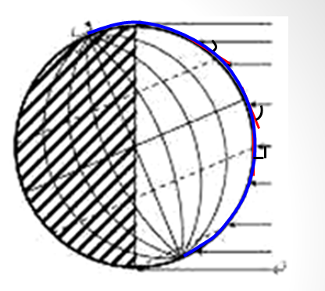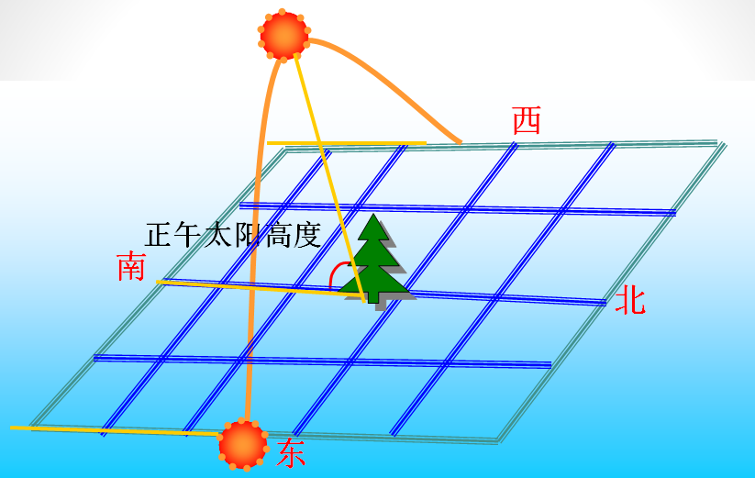
实践3：“探究正午太阳高度纬度分布规律”：
①学生先自主探究“二分二至日全球正午太阳高度最大所在的纬线 ”。
②根据问题“正午太阳高度最大为90°所在的纬线和节气之间什么关系？ ”，归纳总结出正午太阳高度在太阳直射点所在纬度最大，由此向南北两级递减的纬度分布规律。
实践4：“探究正午太阳高度季节变化规律”：
①以学生从小长大的地方上海为例，运用数据比较得出上海正午太阳高度的季节变化，结合太阳直射点移动规律图和上海的纬度位置，总结出全球各地正午太阳高度的季节变化。从最熟悉的入手，由小到大，从直观到抽象，易于抽象原理的学习与应用。
②由小问题“上海全年哪一天正午太阳高度最大？ ”引发从上海到全球的思考，承上启下，引出“全球ABCD的正午太阳高度哪天全年最大、哪天全年最小？”的活动探究。通过合作讨论的探究方式，重在培养学生的综合思维能力和地理实践力。
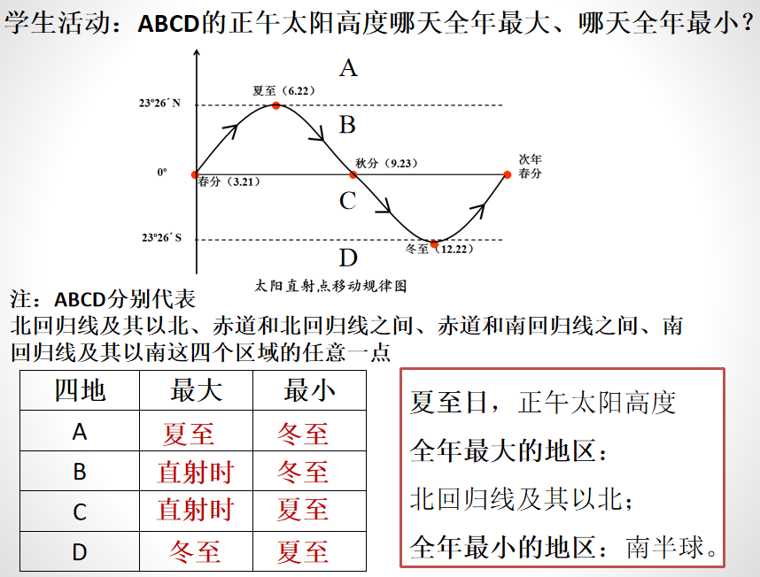
问题的设计注重层次性，尽量合理地把控问题的跨度和梯度，注重知识之间的联系，并按照层次关系合理呈现不同层次的有逻辑关联性的问题链。
四、反思与总结
在整个教学过程中，大部分学生可以结合设计的基础问题合作完成探究性内容，但仍存在理解有误、方向不对导致其不能完成学习任务。所以在问题式教学中，要想兼顾到每位学生，确保他们的有效学习，教师应走下讲台查看学习状态，询问学习困惑，全面把控学情，只有这样才能引领学生高效吸收。问题是激发学生创造性思维的火花，问题式教学是促进学生自主学习与增强地理核心素养的一座桥梁。我们应更多的把学习的主动权交给学生，让学生在参与与实践中不断感知和内化地理核心素养。

